GOSPODINJSTVO, 6. r - teden od 18. 5. - 22. 5. 2020, 2 šolski uri
Učenci, v tem tednu bomo spoznali naslednjo temo: MESO IN MESNI IZDELKI TER RIBE. Na spodnji povezavi imate delovni list z razlago in osmerko. Liste natisnite in prilepite v zvezek za gospodinjstvo. Nato snov preberete in rešite osmerko. Tisti, ki nimate tiskalnika, lahko snov prepišete. V tem tednu ni potrebno oddajati poročila o delu. Ob koncu leta bova pregledali zapiske v zvezku.

MESO IN MESNI IZDELKI
- Meso uvrščamo med beljakovinska živila.
- HRANILNA SESTAVA:
- meso vsebuje do 25% polnovrednih beljakovin,
- različne deleže maščob različno kvalitetnih maščob,
- vodo,
- mineralne snovi( ŽELEZO, KALCIJ, FOSFOR,..) in
- vitamine (A, D in B).

- Glede na barvo ločimo:
- RDEČE MESO (govedina, junetina, svinjina, divjačina, konjsko meso..)
- BELO MESO ( teletina, perutnina, jagnjetina, kunčje meso,..)
- Veliko je dilem, ali je bolj zdravo belo ali rdeče meso. Belo meso ima več kvalitetnih in zdravju koristnih maščob, rdeče meso pa vsebuje veliko več mineralov, predvsem železa.

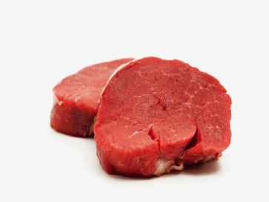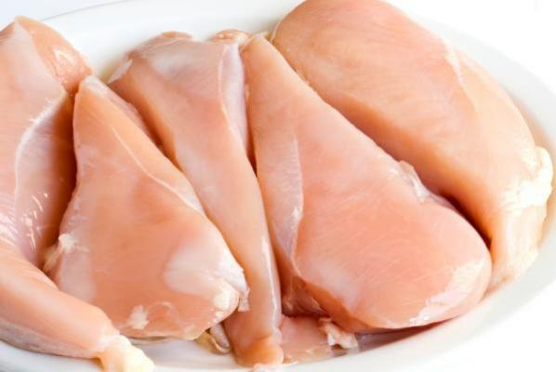

- KAKOVOST MESA:
Je odvisna od pasme in starosti živali. Kakovost mesa je odvisna tudi od delov živali. Najboljši kosi mesa so na zadnjem delu živali in ob hrbtenici. Zelo pomembna je tudi vzreja in krma živali.

- POMEN MESA V PREHRANI:
Meso je v prehrani človeka zelo pomembno ravno zaradi velikega deleža beljakovin, ki jih telo potrebuje za rast in razvoj. Vsebuje veliko mineralnih snovi, predvsem železa, ki je sestavni del krvi. V mesu se nahaja tudi vitamin B12, ki ga zelo težko najdemo v drugih živilih. Ta skrbi za pravilno presnovo beljakovin in rast organizma. Z uživanjem mesa ne pretiravamo. Pomembno je, da izbiramo sveže in kvalitetno meso in čim manj posegamo po mesnih izdelkih. Priporočljivo je uživanje različnih vrst mesa v manjših količinah in ne vsak dan.

- MESNI IZDELKI:
Med mesne izdelke uvrščamo: SUHO MESO, SLANINA, PRŠUT, PAŠTETE, KLOBASE, HRENOVKE, SALAME, KRVAVICE, PEČENICE,.. Mesni izdelki vsebujejo veliko soli, skritih nasičenih maščob in drugih zdravju škodljivih dodatkov. Mesne izdelke uživamo zelo poredko.

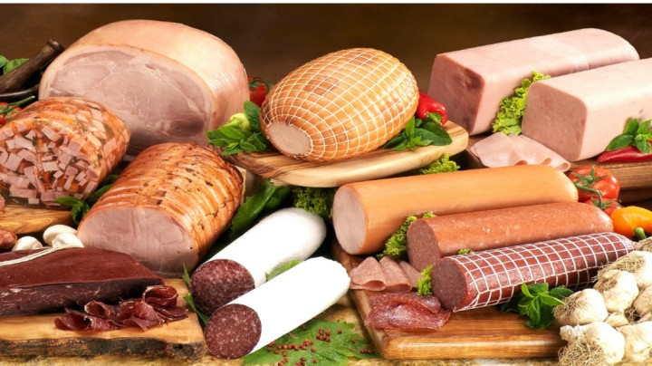

- DOBRO JE VEDETI:
Vzreja živali je draga in dolgotrajna. Živali porabijo 6 kg rastlinske hrane za tvorbo 1 kg mesa. Zato se proizvajalci poslužujejo hormonov in antibiotikov za hitrejšo rast. V Sloveniji imamo strog nadzor glede teh dodatkov.
Živina, ki se pase na onesnaženem okolju se ji škodljive snovi kopičijo v jetrih in ledvicah, zato se izogibajmo pogostemu uživanju drobovine.

- NAKUP IN SHRANJEVANJE MESA:
Sveže meso hranimo v hladilniku in ga čim prej porabimo. Domače meso lahko tudi zamrznemo. Pri nakupu mesa dajemo prednost mesu lokalnega izvora. Vendar preverimo, da ima ves veterinarski nadzor. Pri nakupu pregledamo oznake na mesu: ROK UPORABE, NAČIN VZREJE, DRŽAVO ZAKOLA, ZNAK ZA KAKOVOST,.. (oglej si spodnji primer)
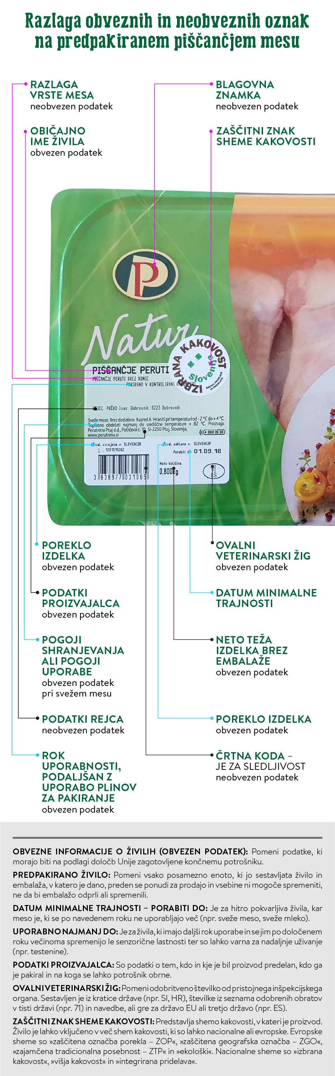

Viri.https://www.nasasuperhrana.si/clanek/infografika-oznake-na-predpakiranem-perutninskem-mesu/

RIBE

- V zdravi in uravnoteženi prehrani so ribe nepogrešljive.

- HRANINLNA SESTAVA:
Vsebujejo veliko kvalitetnih beljakovin, vitaminov (A,B in D), mineralnih snovi (JOD, FOSFOR, KALCIJ, ŽELEZO) in zelo kvalitetne maščobe (omega-3), ki varujejo srce in ožilje.

- NAKUP IN SHRANJEVANJE:
Ribe so hitro pokvarljivo živilo, zato bodimo pri transportu iz trgovine zelo pozorni, da ne prekinemo hladne verige. Če je le mogoče, jih porabimo še isti dan. Pri nakupu rib dajemo prednost svežim ribam, ki so manjše velikosti, ker le te vsebujejo manj škodljivih snovi iz morja oz. sladke vode. Predelanim ribjim izdelkom se izogibamo, ker vsebujejo veliko soli, skritih maščob in zdravju škodljivih dodatkov.

- VRSTE RIB:
- SLADKOVODNE RIBE (postrv, lipan, krap, ščuka,..)
- MORSKE RIBE (sardela, skuša, tuna, brancin, orada, losos oslič,..)
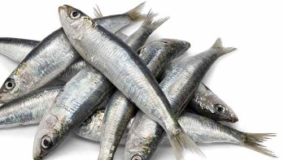 sardele

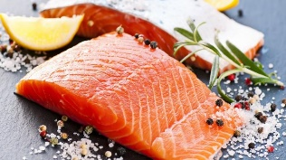 losos

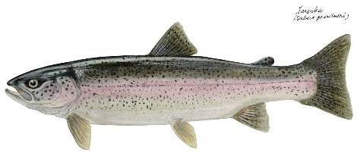 postrv
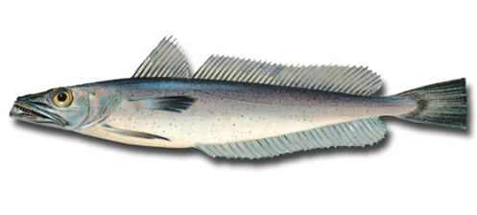 oslič
- POMEN RIB V PREHRANI:
Ribe so zaradi velikega deleža zdravju koristnih maščob nepogrešljive v prehrani. Sveže ribe naj bi uživali najmanj 3 x na teden. Ribe so lahko prebavljivo živilo.

VIRI:
https://www.rdcrnomelj.si/postrv-sarenka/
https://www.zurnal24.si/magazin/lepota-telo/gojen-losos-bi-bil-brez-barvil-siv-225211

OSMERKA
V mreži poišči 18 besed, ki se nanašajo na meso, mesne izdelke ter ribe. Besede se nahajajo v vseh smereh. Besedo, ki jo najdeš jo prečrtaj in izpiši spodaj na list. Pomagaj si z zgornjim zapiskom.

E | C | E | N | U | K | Ž | F | Č | A
N | G | A | N | I | T | E | L | E | T
I | L | O | S | O | S | L | I | Č | E
V | K | B | V | G | U | Z | Z | V | A
O | R | I | B | E | R | O | O | S | N
K | A | M | N | Z | D | K | V | L | I
A | P | Ž | A | B | L | I | P | A | N
J | O | D | Š | M | N | C | N | N | T
L | M | K | O | J | A | U | U | A | U
E | E | E | I | T | T | L | I | V | R
B | G | N | Š | Č | U | K | A | Z | E
M | A | Š | Č | O | B | E | K | S | P

